**ESCUELA NORMAL DE EDUCACION PREESCOLAR**

Licenciatura en educación preescolar

Ciclo escolar 2020-2021

2do semestre sección B

Curso: Estrategias Para La Exploración Del Mundo Natural

Trabajo: Tabla POE

Alumna:

Rosario Guadalupe Arroyo Espinoza #3

Profesor: Yixie Karelia Laguna Montañez

Competencias:

* Incorpora los recursos y medios didácticos para que sus alumnos utilicen el conocimiento científico para describir, explicar y predecir fenómenos naturales; para comprender los rasgos característicos de la ciencia; para formular e investigar problemas e hipótesis; así como para documentarse, argumentar y tomar decisiones personales y sociales sobre el mundo natural y los cambios que la actividad humana provoca en él.
* Selecciona estrategias derivadas de la didáctica de las ciencias que favorecen el desarrollo intelectual, físico, social y emocional de los alumnos para procurar el logro de los aprendizajes.
* Usa los resultados de la investigación en didáctica de las ciencias para profundizar en el conocimiento y los procesos de aprendizaje de sus alumnos.

Saltillo, Coahuila de Zaragoza Abril 2021

***TABLA POE***

|  |  |  |  |  |
| --- | --- | --- | --- | --- |
| ***Experiencia*** | ***Predicción*** | ***Observación*** | ***Explicación*** | |
| El experimento se llama “efecto plata” | * Creo que cuando le pones fuego a un huevo, el huevo se rompe. * En este experimento, asumo que cuando los huevos se colocan en agua, el efecto plateado de los huevos no se reflejará mucho. * Las cáscaras de huevo sumergidas en agua no se mojarán. * El huevo con el fuego se cose * Necesitamos la luz para poder ver mejor el efecto en el huevo. | 1. Comenzamos el experimento casero del huevo echando el agua desde el recipiente al vaso, llenándolo. 2. Colocamos la vela y la encendemos con el encendedor 3. Con cuidado vamos quemando el huevo, dándole la vuelta para asegurarnos de que todo se quema de manera bastante regular. 4. Tener cuidado con el fuego, te puedes quemar. 5. No hace falta quemarlo todo, ya que si sujetamos una parte quemada puede llegar a quemar. Con una parte será suficiente. 6. A continuación, sumergimos la parte quemada del huevo en agua y hemos conseguido el huevo metálico. | | El experimento de la casa del huevo de metal demostró varios conceptos de propiedades lumínicas, químicas y materiales. El experimento en realidad no convirtió el huevo en metal real, pero parece estar bajo el agua. Se puede considerar que se trata de una ilusión óptica madura. Los huevos quemados en realidad están cubiertos por una capa de hollín, que es carbón de la mecha de la vela. El carbono del hollín es hidrófobo y puede repeler el agua. Esto mantendrá una fina capa de aire alrededor del huevo. Cuando la luz golpea un huevo bajo el agua, se refracta y tiene una apariencia metálica.  Al realizar este experimento del huevo metálico lo que observamos se debe a la reflexión total de la luz. La cáscara del huevo sumergido no llega a mojarse, porque la grasa del hollín repele el agua. La delgada capa de aire que queda entre el agua y la cáscara, produce la reflexión total. Como la mayor parte de los rayos de luz alcanza el huevo con ángulos superiores a 49°, se produce la reflexión total (se reflejan como un espejo), y producen la ilusión que el huevo es de plata. Y así es cómo surge el huevo metálico.  (Fundación, s.f.) Bibliografía Fundación, A. (s.f.). *Fundación*. Obtenido de https://www.fundacionaquae.org/experimento-cientifico-huevo-metalico/ |

***Conclusión***

¿Qué experimento científico fue más significativo y ¿Por qué?

Fueron dos experimentos que más me llamaron la atención que fue el del “huevo valiente” y el “efecto plata”, los dos experimentos fueron usando huevos, el primer experimento me llamo la atención porque no sabía si era posible que el huevo pudiera caer sin romperse desde una altura mínima, me sorprendió que mis compañeras lograran el experimento y cambiaran mi pensamiento.

El segundo experimento fue el que más se repitió, al momento de hacerlo fue algo tardado para quemarlo, pero yo pensaba que no se iba a ver el efecto dentro del agua, y así fue hasta que me acerque a la luz y el efecto plata se vio claramente, me impresiono mucho.

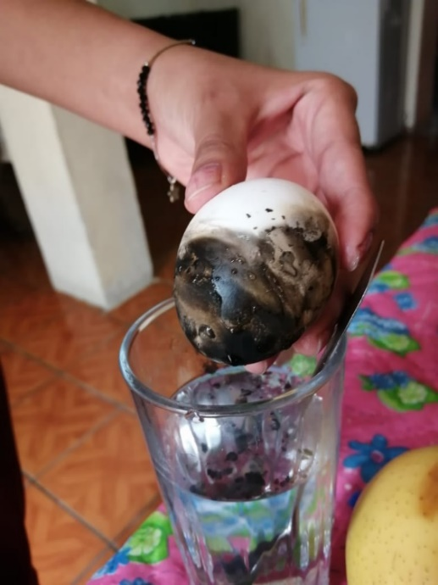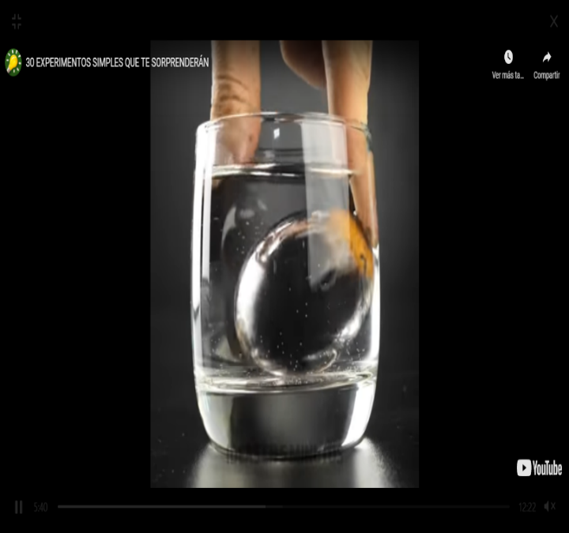***Experimento “Efecto plata”***

